Экологическое воспитание детей
через ознакомление с природой родного края

Лаптева Жанна Сергеевна,
воспитатель МКДОУ № 201,
высшая квалификационная категория

То, что нам дарит наша земля и родная природа — рассветы и закаты, пение птиц, журчание ручейка, капельки росы на траве, грибы, ягоды, плоды — все это бесценное достояние нашего народа, и мы должны не только любить, ценить, восхищаться всем этим, но и понимать, что за ежедневной суетой нынешней непростой и не у всех счастливой жизни очень важно все это беречь и хранить.
Замечательный французский писатель Антуан де Сент-Экзюпери заметил: «Все мы пассажиры одного корабля по имени Земля, значит, пересесть из него просто некуда. Если у человечества не найдется сил, средств, разума, чтобы поладить с природой, то на умершей, покрытой пылью безжизненной Земле стоило бы, пожалуй, установить надгробную плиту с такой скорбной надписью: «Каждый хотел лучшего только для себя!»
Вопросы экологического воспитания актуальны сегодня на всех уровнях образования, в том числе – в дошкольном образовании. Экологическое образование включает в себя знания и представления ребенка о животных, растениях, явлениях природы, эмоционально-ценностное отношение к природе. В ходе экологического образования личность ребенка обогащается целым рядом гуманистических установок, закладываются основы осознанного ценностного отношения к природе, уважительного отношения к ней, приходит понимание значимости бережного отношения к природе.
Основы экологического образования дошкольников регламентированы пакетом нормативно-правовых документов, куда входят Закон Российской Федерации «Об образовании» и ФГОС ДО. Экологическое воспитание в рамках ФГОС ДО реализуется через образовательную область «Познавательное развитие». Экологическое образование дошкольников согласно ФГОС ДО - это непрерывный процесс обучения, воспитания и развития ребенка, направленный на формирование его экологической культуры, которая проявляется в эмоционально-положительном отношении к природе, окружающему миру, в ответственном отношении к своему здоровью и состоянию окружающей среды, в соблюдении определенных моральных норм, в системе ценностных ориентаций.
Проведя диагностику, я увидела, что к концу старшей группы сформировала у детей запас знаний экологическому воспитанию. Передо мной встала задача: подвести детей к тому, что Земля - наш общий дом, а человек — часть живого мира природы.

Таким образом, я поставила
цель: экологическое воспитание детей дошкольного возраста через ознакомление с природой родного края.
Чтобы добиться данной цели определила задачи:
Задачи:
- Обогатить развивающую предметно-пространственную среду группы дидактическими пособиями, сюжетно ролевыми играми, художественной литературой.
- Формировать представления у воспитанников о природе родного города, Кировской области.
- Повысить педагогическую компетентность родителей и педагогов по вопросам экологического воспитания детей.
В своей работе по данной теме я выявила несколько направлений:
- Обогащение РППС группы;
- Взаимодействие с воспитанниками;
- Взаимодействие с родителями;
- Взаимодействие с педагогами детского сада.
- Обобщение и распространение собственного педагогического опыта.
Эффективность экологического воспитания дошкольников целиком зависит от сознания и правильного использования развивающей среды и системной педагогической работы с детьми.
Красная книга Кировской обл.
Домашний огород

Экологическая библиотека
Гербарии растений
Группа
«Радуга»
Альбомы, иллюстрации
Карта России, карта мира,
карта Кировской области

Комнатные растения

Календарь природы
Развивающие и дидактические игры

Глобус

Оборудование для опытов, микроскоп
Картотека загадок, пословиц, примет

Свою работу выстраиваю со всеми участниками образовательного процесса, используя при этом разные формы взаимодействия.
Экологическое воспитание дошкольников осуществляю в течение всего времени пребывания ребенка в детском саду: при организации образовательного процесса, в режимные моменты, прогулки, процессе совместной деятельности взрослого и ребенка, самостоятельной деятельности воспитанников. В дошкольном возрасте дети без особых усилий усваивают комплекс экологических знаний, если знания преподносятся в доступной, увлекательной форме и учитывается интерес ребенка к природным явлениям, поэтому я использовала разные формы работы.

Формы работы с детьми
Экологический лэпбук
Экологический музей
Библиотека экологических книг
Экологические тренинги
Экологические экспедиции
Уроки доброты
Метеоцентр
Экологические диспуты

В процессе приобщения детей к миру природы проводила «Уроки доброты», которые способствуют развитию воображения, эмоциональному восприятию, доброжелательному отношению к природе. Для этого использовала пособие «Экология для малышей» Т.А.Шорыгиной «Зеленые сказки», в которой разработаны занятия, построенные на анализе поступков героев авторских сказок. В доступной и увлекательной форме дети усваивают основы экологической культуры, осознают единство человека с природой, учатся ответственному отношению к окружающей среде.
Природа - источник эмоционального развития ребенка, поэтому для развития культуры ощущений и восприятия на прогулках и экскурсиях, во время наблюдений использовала такие вопросы:
- Что ты чувствуешь, когда обнимаешь дерево?
- Что ты чувствуешь, когда смотришь на небо?
- Чем удивительны цветы?
При проведении бесед и занятий пользовалась материалами методического пособия «Добро пожаловать в экологию» О. А. Воронкевич.
Во время организованной образовательной деятельности вместе с детьми разработали памятки по охране природы:
«Как сохранить воздух чистым», «Как сберечь почву», «Как сохранить воду чистой», «Как помочь нашим зеленым», «Как вести себя в лесу, чтобы не причинять вреда его обитателям», «Как подкармливать птиц», «Как охранять птиц», «Как сохранить самых древних обитателей нашей планеты», «Как сохранить живые цепочки в природе», «Как сохранить связи неживой и живой природы»
В совместной деятельности с детьми поливали цветы в цветнике, уголке природы, загребали листву на территории детского сада, собирали мусор в парке имени Кирова.
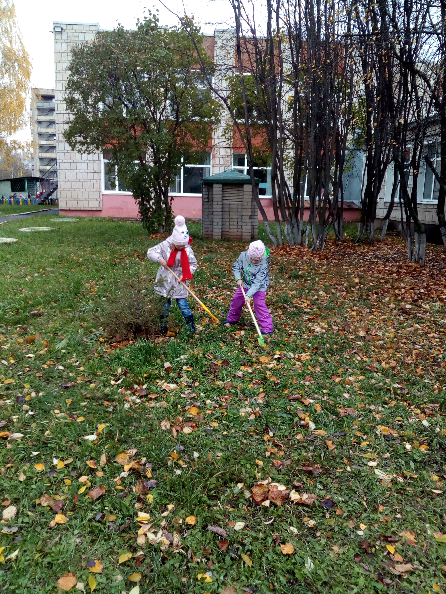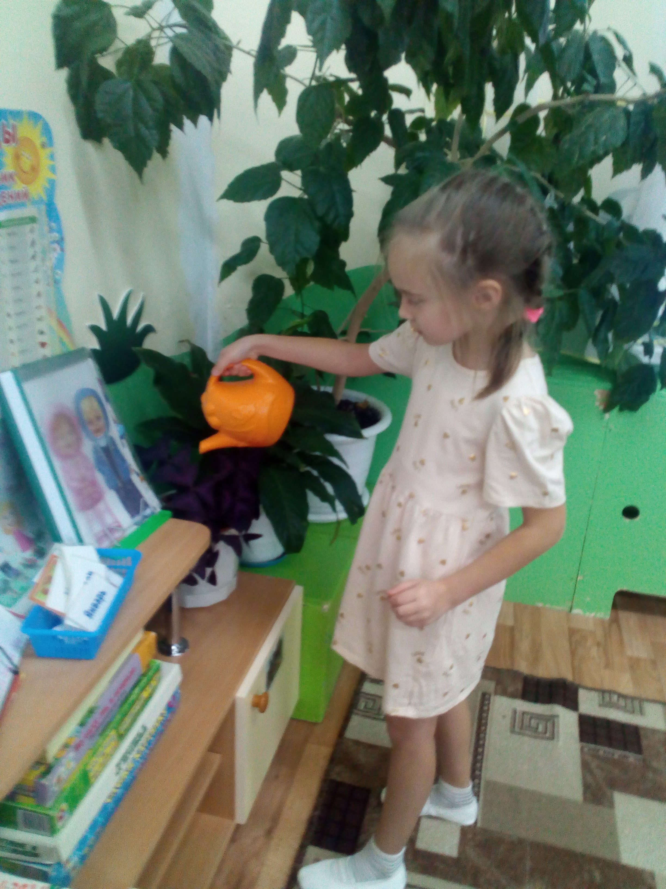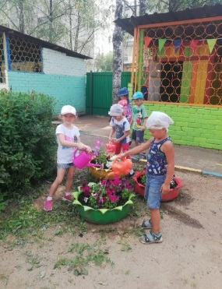
«Экологические диспуты» заключаются в использовании на занятиях и в совместной деятельности с детьми игровых проблемных ситуаций, которые не только стимулируют познавательную активность, но и приучают детей к самостоятельному поиску решений проблемы, закреплению норм и правил поведения в природе. Я разработала и предлагала детям ситуации, в которых нужно было установить причинно-следственные связи в природе, оценить поведение сверстников и взрослых, высказать своё мнение и поведение в данных ситуациях.
Например, предложила такую ситуацию: «Ты гулял в лесу. Сквозь ветки увидел поляну, на которой много ягод, но у тебя на пути оказался муравейник и крапива, если ты будешь перешагивать через муравейник, то разрушишь его, если пойдешь там, где растет крапива, то изжалишь ноги. Как ты поступишь?»
Поиск решений показал, что никто из испытуемых не захотел идти через муравейник, потому что «муравьи живые», «муравьи санитары леса». Многие дети отказались от ягод, некоторые предложили другие способы:
«Буду искать другую полянку с ягодами»,
«Надену одежду по плотнее и пройду через крапиву».
Выполнение таких ситуаций доказывает, что отношение к природе у детей положительное. Они стремятся бережно относиться к животным и растениям, могут отказаться от желаемого ради спасения живого существа.
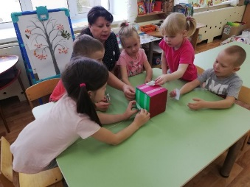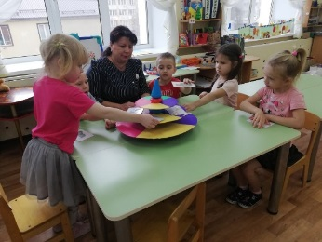
Особое место для формирования экологического сознания имеют «Экологические экспедиции» (экскурсии). Они формируют у детей представление об окружающих природных явлениях, о наличии животных и растений своего микрорайона, его экологической обстановке, учат ориентироваться на местности, развивают наблюдательность и интерес к природе, эстетические чувства, любовь и бережное отношение ко всему живому.
Мною разработана система занятий на участке детского сада и за его пределами
В процессе экскурсий приучала детей к мысли, что они идут в гости к природным обитателям, в их большой дом, поэтому должны следовать заповедям:
- соблюдение тишины;
- терпеливость;
- внимательность.
Для эффективности работы использовала алгоритмы исследования объектов природы
Дети с интересом наблюдали за насекомыми, птицами, сезонными изменениями природы, собирали природный материал, который использовали на занятиях по ручному труду. Результатами исследований и наблюдений являются рисунки, природоохранные знаки, стихи, сказки, сочиненные детьми после экскурсий.
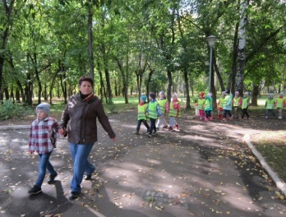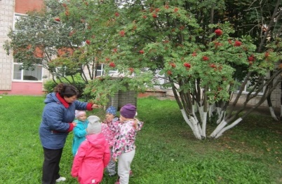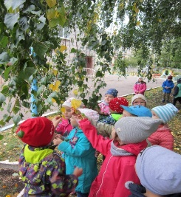
В ходе своей работы я заметила, что детей интересует прогнозирование погоды, для этого создала «Метеоцентр», который включает в себя календарь погоды, объекты неживой природы и «живые барометры». Прогнозирование погоды приобщает детей к сокровищнице народной культуры, народному он быту, формированию бережного отношения к объектам природы, а также позволяет детям убедиться во взаимосвязях живой и неживой природы.
Свои исследования мы с детьми начали со знакомства с явлениями неживой природы. Наблюдение проводили в разное время суток на прогулках, экскурсиях и даже из окна комнаты группы. Объектами наблюдений стали: солнце, звезды, луна, радуга, иней, роса, пузыри в лужах, ветер. Дети самостоятельно и вместе с родителями наблюдали за объектами природы дома, по дороге в детский сад, в выходные дни на даче. Об увиденном рассказывали в детском саду, рассуждали о достоверности примет. Для наблюдения были отобраны наиболее распространенные в нашей местности «живые барометры»:
- растения (одуванчик, календула, клевер, мать-и-мачеха),
- животные (муравьи, бабочки, кузнечики, комары, птицы, кошки, собаки). Знакомила детей не только с особенностями реакций животных и растений на метеорологические факторы, но и с научным объяснением механизмов предчувствия изменения погоды.
Творческий процесс заключался в рифмовке известных народных примет. Приметы в стихотворной форме легче воспринимаются и запоминаются детьми, чаще используются в речи. Разработала таблицы-опоры, которые помогают найти рифму для приметы, а также составила картотеку народных примет.
Пользуясь опорными таблицами, дети подбирали слова, необходимые для описания примет. К середине учебного года воспитанники сочиняли стихи самостоятельно:
«Низко ласточки летают —
о дождике предупреждают,
А летают высоко —
Значит, дождик далеко.
Объекты своих наблюдений дети изображали в рисунках, а потом из них создали альбом «Живые барометры».
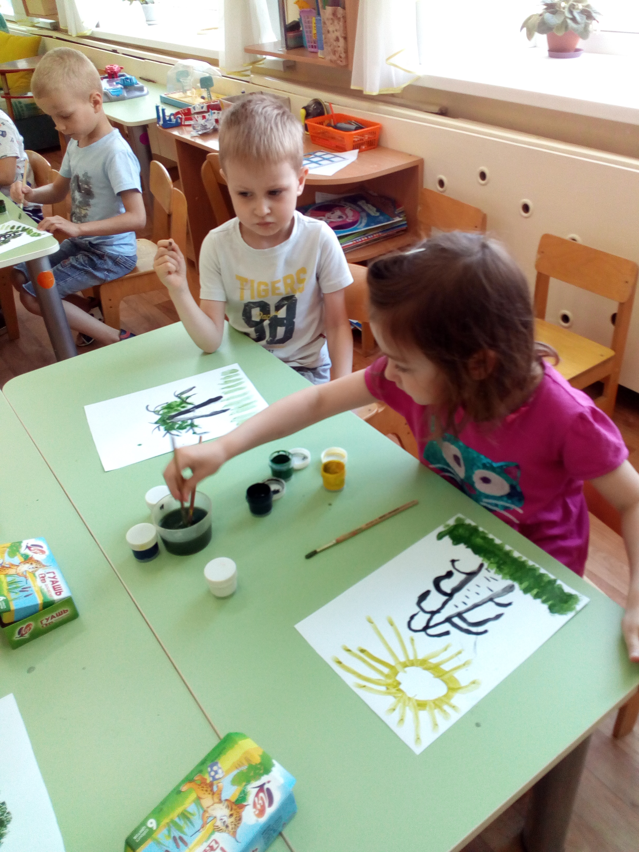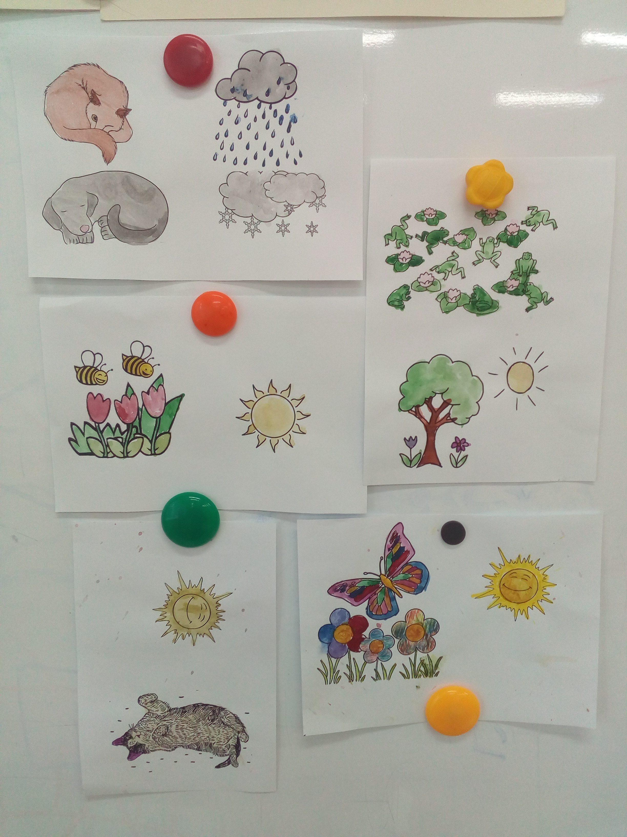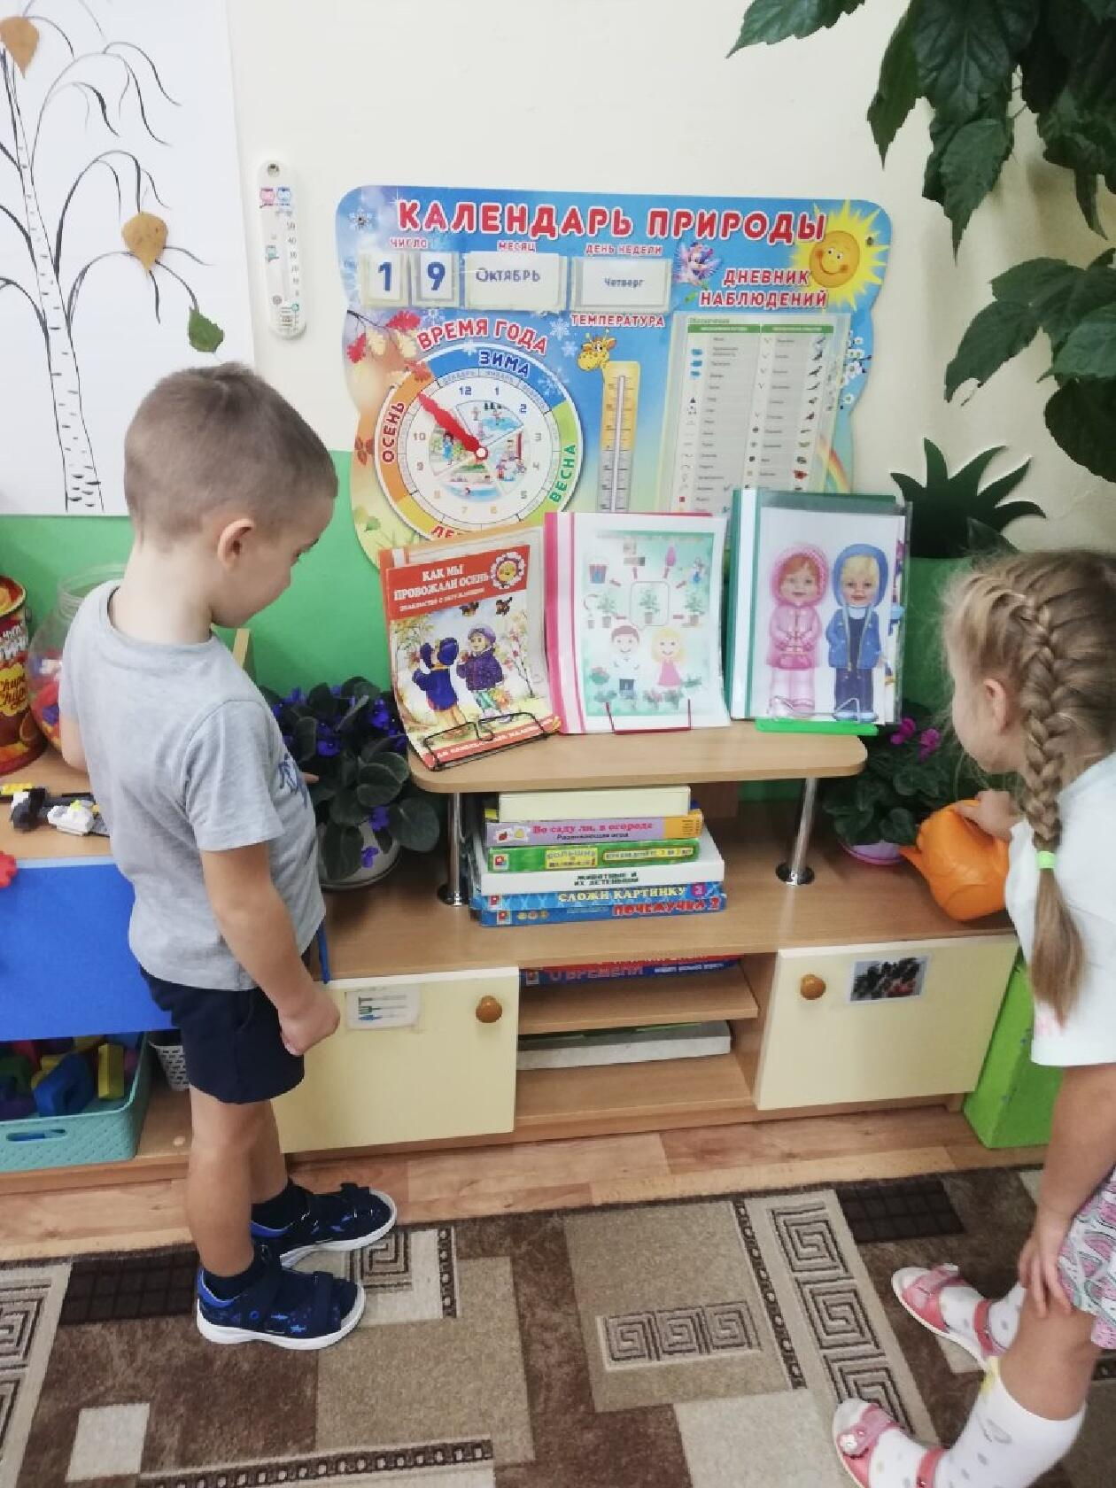
Для формирования умения экологически грамотной деятельности в природе, развития мотивации экологического поведения являются «Экологические тренинги». Это форма взаимоотношения людей и природы путем ролевой игры и анализа с позиции экологических норм. Сюжетно-ролевые и ролевые игры основаны на моделировании социального содержания экологической деятельности: соответствующих ролей и системы отношений. Провела сюжетно-ролевую игру «Юные спасатели». К сюжетно-ролевым играм «Почта», «Библиотека», «Школа», «Ателье», «Парикмахерская» разработала проблемные ситуации экологической направленности. Например, с/р игра «Почта» - почтовый голубь приносит телеграмму от гиппопотама о том, что в Африке засуха. Задача детей: организовать доставку питьевой воды, используя географическую карту, предложить способы доставки. Дети с интересом решали поставленные задачи. Так же им нравиться играть в такие игры как: «Зоопарк», «Таинственный мир прошлого - динозавры», «Скотный двор», манипулируя мелкими игрушками.
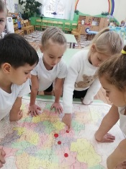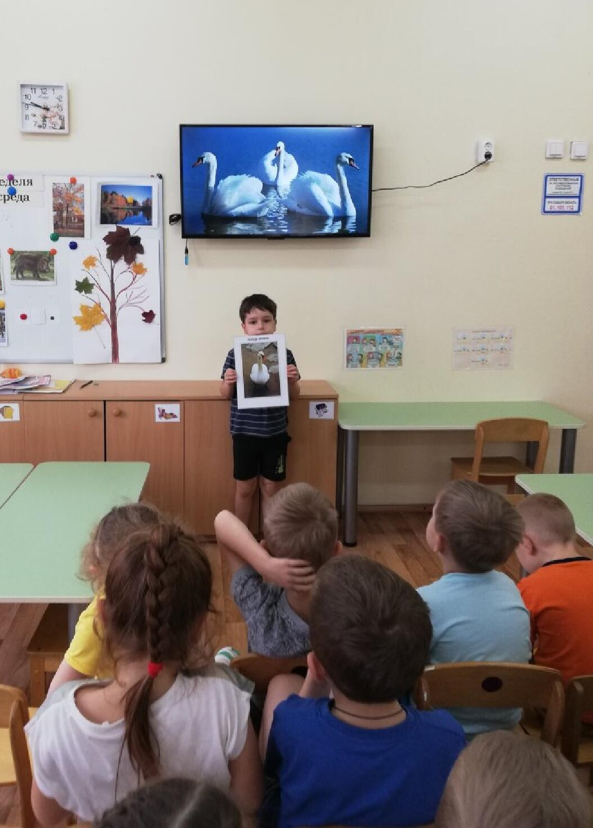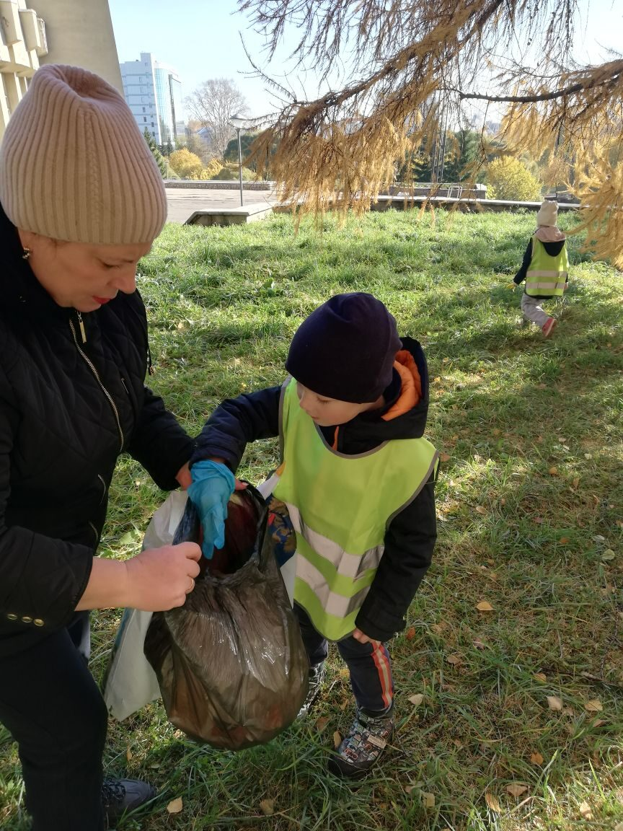
Успех проведения сюжетно-ролевых и ролевых игр во многом зависит от предварительной подготовки. Одной из них является «Час экологического чтения». Чтение формирует у детей интерес к книгам экологического содержания, учит применять полученные знания в разных видах деятельности. В группе создана «Библиотека экологических книг», где собраны энциклопедии: «Растения», «Животные», «Известное о неизвестном»; книги с произведениями писателей и поэтов: В. Бианки, М. Пришвина, К. Паустовского, Е.Чарушина, Н. Сладкова, которые дают богатый материал для воспитания у детей познавательного интереса, наблюдательности, любознательности, раскрывают дошкольникам природные явления и помогают устанавливать взаимосвязи в природе, помогают формировать эстетическое отношение к действительности. Дети пополняют библиотеку новыми книгами о природе, энциклопедиями, журналами, открытками. Одной из форм, используемых мною является разучивание стихов и сочинение сказок и рассказов о животных и растениях.
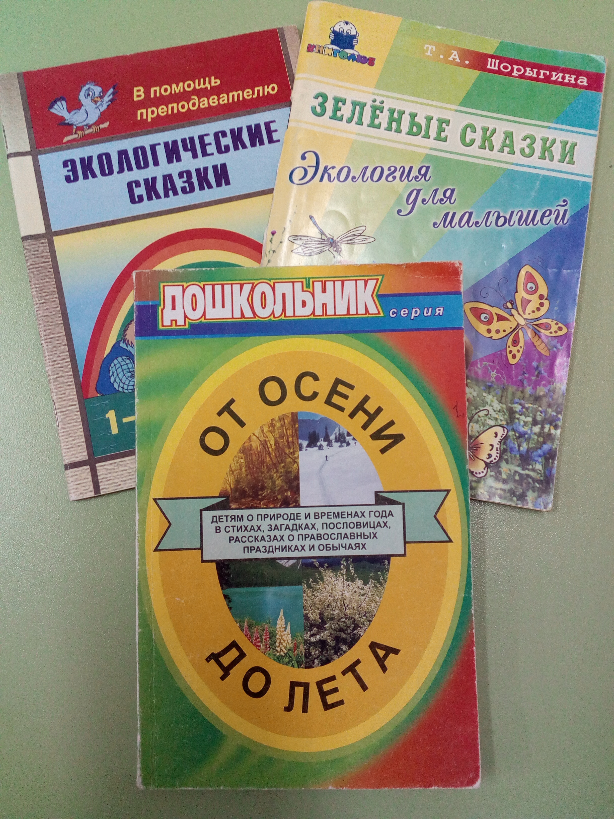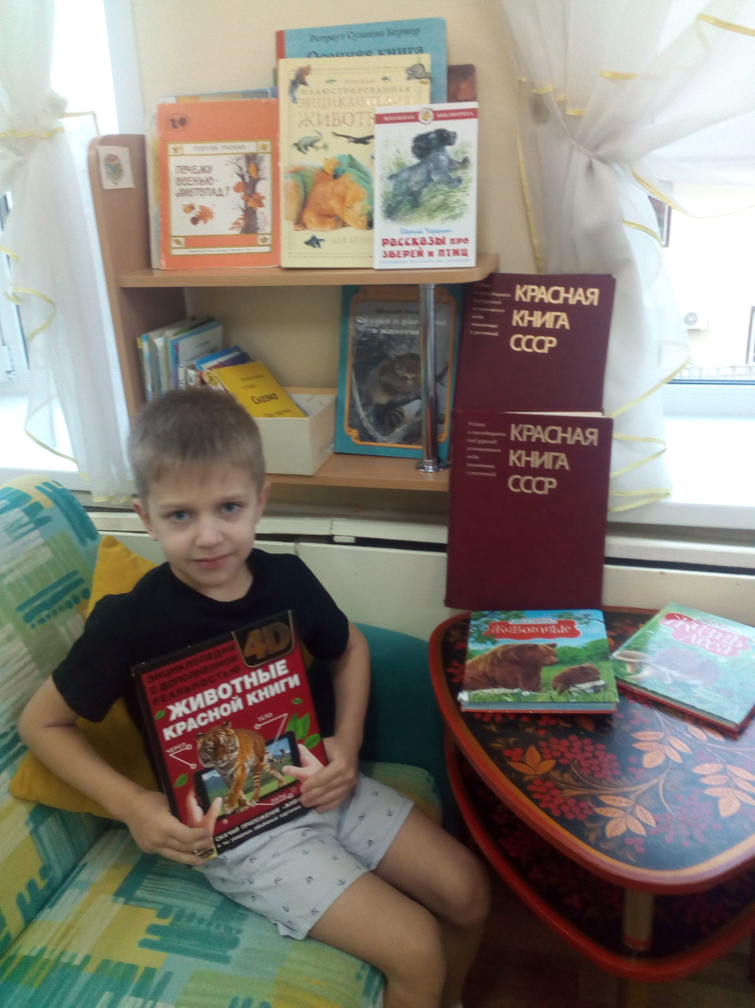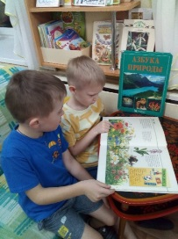
В свободное время от игр и занятий они с интересом слушают аудиозаписи познавательной серии Владимира Зотова «Лесная азбука» детского издательства «Два жирафа».
Пробуждая интерес к слову, обозначающему объекты живой и неживой природы, вместе с ними оформила «Экологический лэпбук», который включает в себя кроссворды, ребусы, аутотренинги, физкультминутки, загадки. Велико значение загадок, они развивают сообразительность, интерес к родному языку, учат мыслить, сопоставлять предметы и явления, их любят за краткость и занимательность.
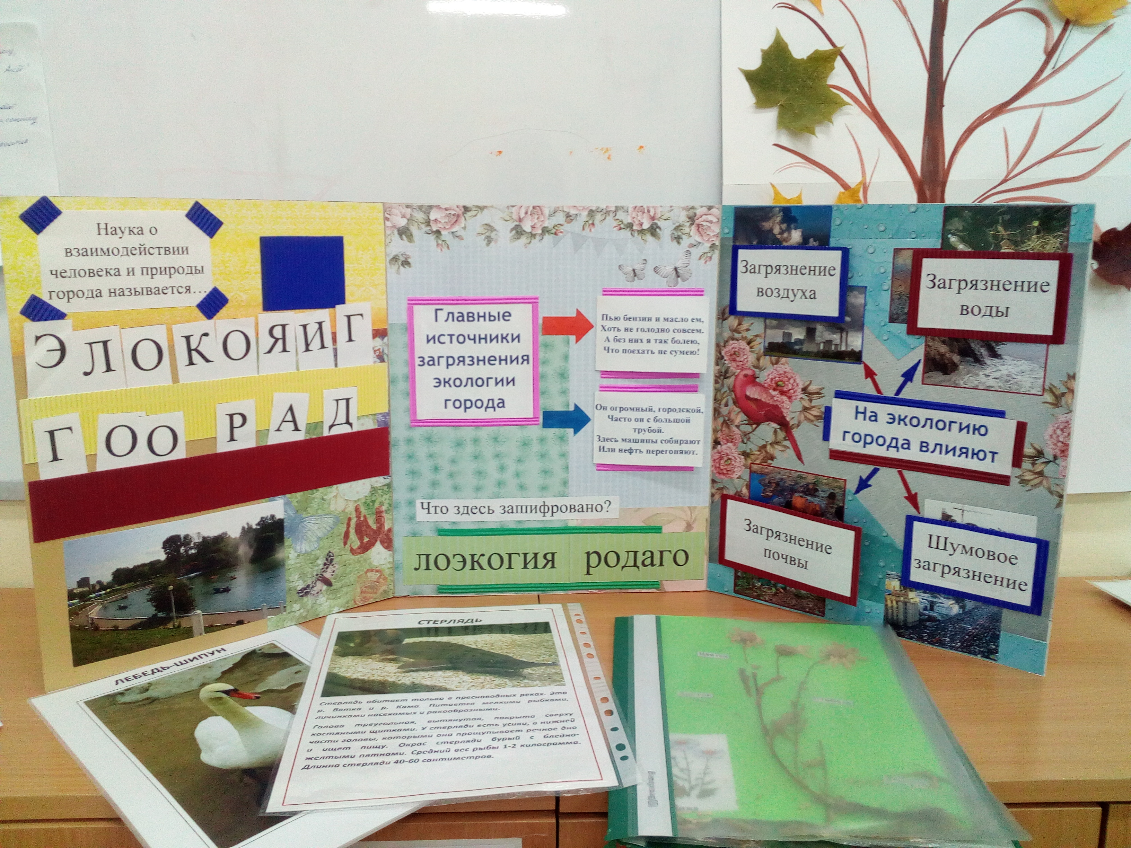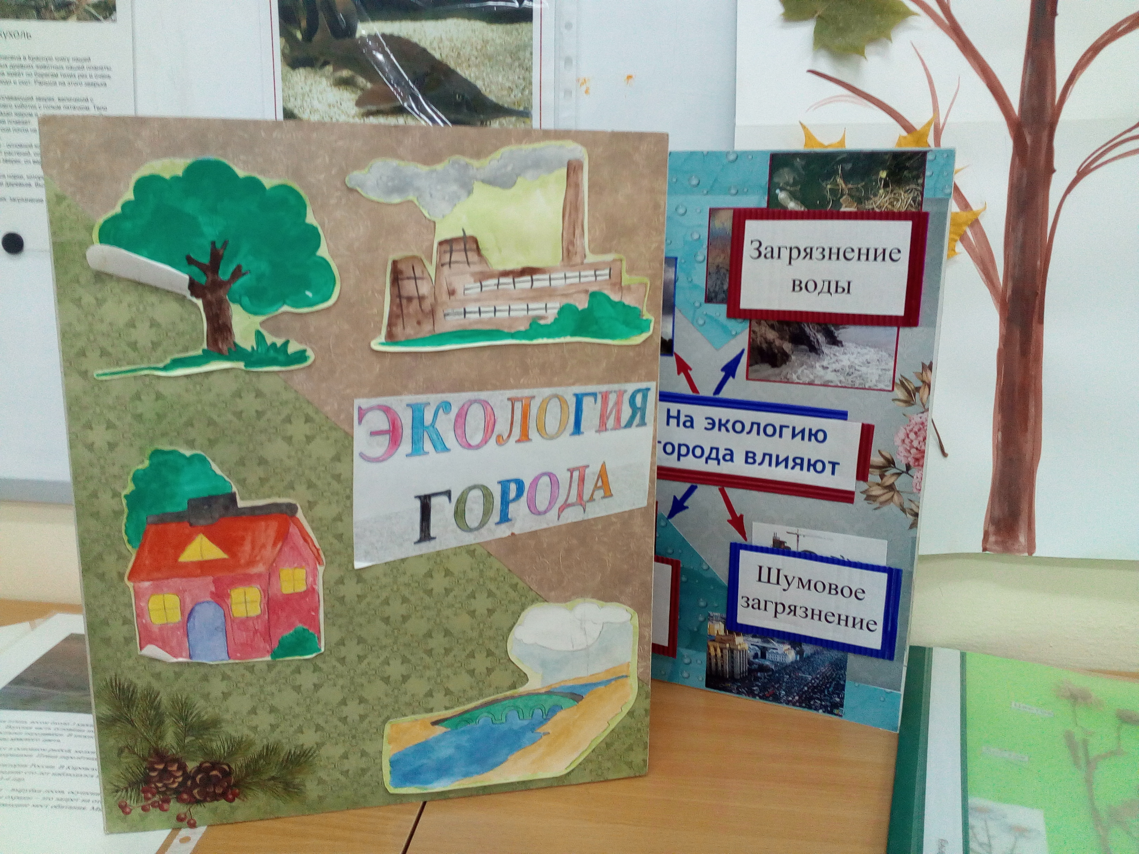
Не всегда природные явления, растения и животные доступны для наблюдения в окружающей природной среде: смерч, ураган, животные и растения других материков, поэтому создала «Экологический музей», экспонатами которого являются репродукции картин, альбомы: «Времена года», «Дикие животные», «Цветы на клумбе»; наборы открыток: «Грибы», «Насекомые», «Наши верные друзья», «Цветы-часы», «Зеленая аптека»: гербарии растений, муляжи, рисунки детей, материалы для проведения опытов, а так же настольно - печатные игры, макеты: «Скотный двор», «Таинственный мир прошлого». Экспонаты музея дети используют в самостоятельной деятельности.
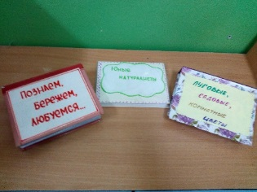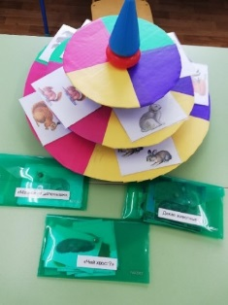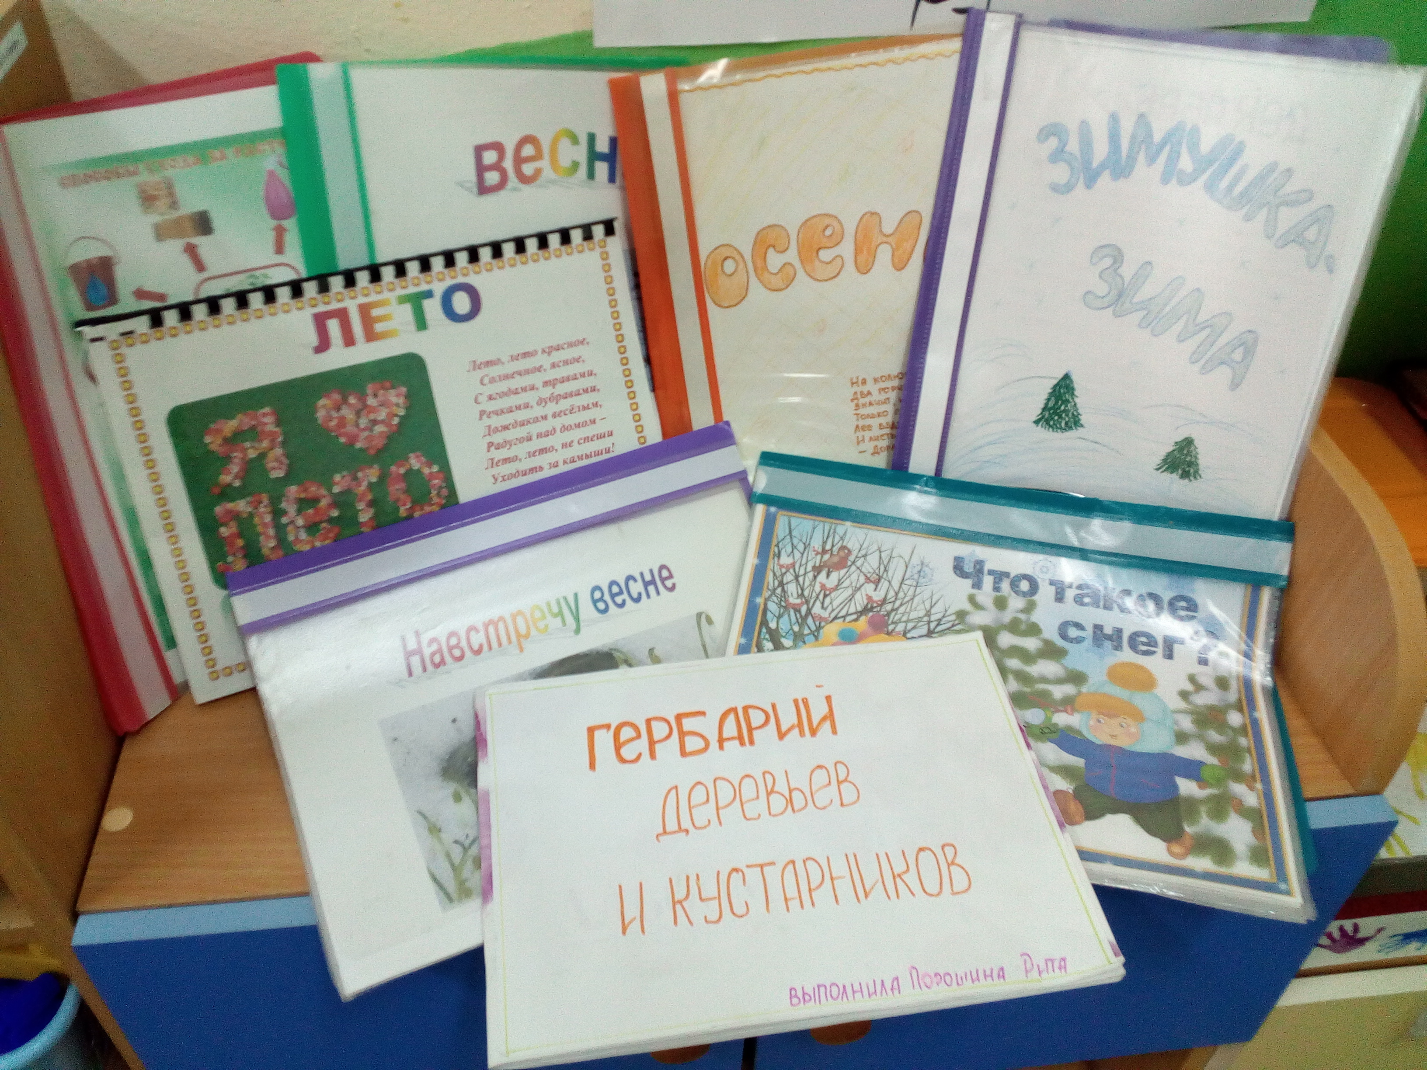
Понимая, что проблемой приобщения детей к природе должны заниматься все участники образовательного процесса, поставила задачу: повысить педагогическую компетентность родителей по вопросам экологического воспитания детей.
Сотрудничество с семьями детей по экологическому направлению, совместно организованные мероприятия не только помогают обеспечить единство и непрерывность педагогического процесса, но и вносят в этот процесс необходимую ребенку особую положительную эмоциональную окраску.
Мы привлекаем родителей к решению вопросов экологического воспитания детей, нахождению общих правильных ответов и работу проводим в двух направлениях: «Педагог-родитель» и «Педагог-ребенок-родитель».
Чтобы определить отношение родителей к проблеме экологического воспитания провела анкетирование «Что такое экология?» Ответы родителей помогли выявить увлечения взрослых и детей, обозначили проблемы, требующие помощи. Для них подобрала литературу по экологии;
- Разработала рекомендации:
«Как читать с детьми книги о природе»;
«Как научить своих детей любить и беречь природу» (советы наоборот);
- Консультации по проблеме приобщения детей к природе:
«Не причиняя вреда природе»,
«Интересные факты из жизни птиц»,
«Жизнь птиц зимой»,
«Не быть равнодушными»,
«О чем рассказывают растения»,
«Зеленый спецназ»;
- Родительское собрание на тему «Задачи экологического воспитания».
- Оформила книжку — раскладушку «От осени до лета» - это сборник стихов и загадок, пословиц и поговорок, народных поверий и примет, обычаев и праздников русского народа, построенных по принципу сезонности, от месяца к месяцу. Я считаю, что материалы сборника помогут взрослым приблизить детей к познанию окружающей нас природы, мироустройства нашего народа, его истории, культуры, народной мудрости
- Провела викторину «Знатоки природы»
- Привлекаю родителей к участию в конкурсах, развлечениях, выставках. Заранее вывешиваю яркое, красочное сообщение о проведении мероприятия. Родители не остаются равнодушными: приносят фотографии, готовят вместе с детьми поделки из природного материала, принимают участие в конкурсах, сочиняют стихи о природе. Участие каждой семьи не остается без внимания, взрослые и дети награждаются подарками и благодарственными письмами. Каждый год проводятся:
- конкурсы:
поделок: «Что нам осень подарила», «Осенний букет»;
рисунков «Эколята», «Любовью к родине дыша…»; праздники: «Осеннины», «Проводы зимы».
- Экологические акции:
«Покормите птиц зимой» (изготовление кормушек/экокормушек).
«Сделаем парк чище»
социальная акция «Собери макулатуру-сбереги дерево»
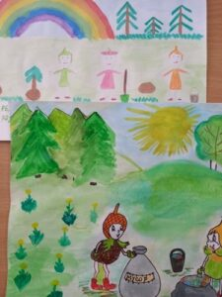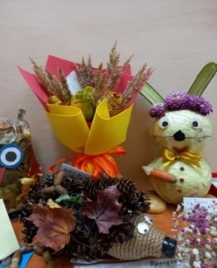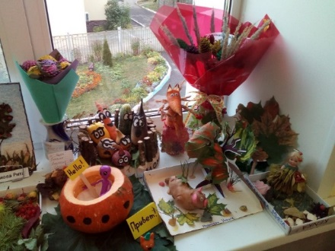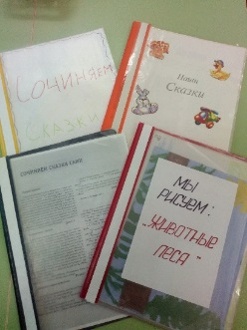

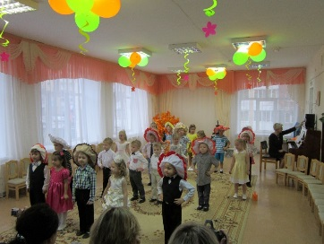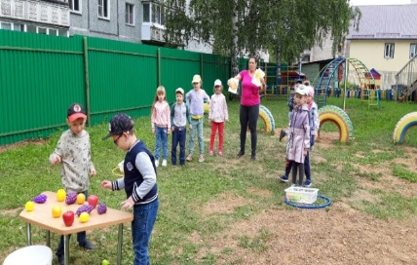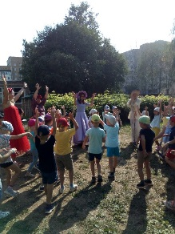
Неотъемлемой частью реализации экологического воспитания детей дошкольного возраста является активное участие всех педагогов, работающих в группе с детьми.
В педагогическом процессе, бесспорно на первый план выходит педагог, воспитатель и от того насколько он грамотен, компетентен и подвижен в своей работе, напрямую зависит и качество его работы, и его профессиональный рост.
С коллегами сотрудничала по данной теме:
«Экологическая тропа в МКДОУ»,
«Экологические акции в МКДОУ».
Проводила просмотры открытых мероприятий по теме экологии – ООД, прогулки, экскурсии, праздники.
Такая целенаправленная работа с педагогическими кадрами даёт положительные результаты: повышается качество образовательной работы с детьми, а соответственно и уровень развития каждого воспитанника.
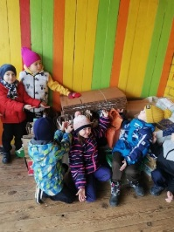
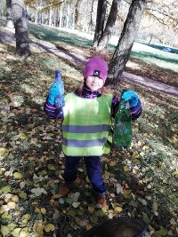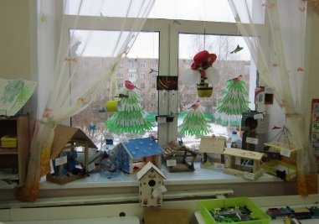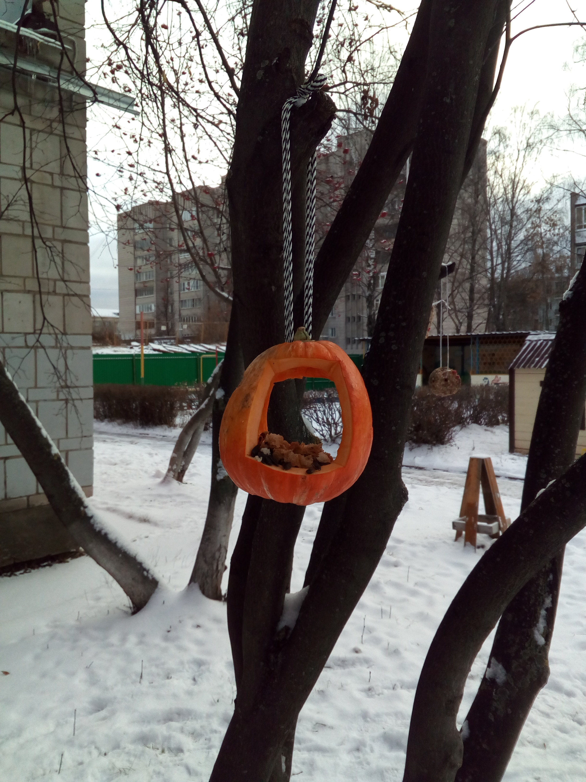
Подводя итоги, я делаю вывод: развивающая предметно-пространственная среда пополнена пособиями, играми, художественной литературой по экологическому воспитанию.
Использованные мною новые формы работы по экологическому воспитанию детей дают положительные результаты. У воспитанников сформированы знания о представителях животного и растительного мира, объектах неживой природы; практические умения ухаживания за домашними животными и растениями, комнатными растениями. Дети объясняют взаимосвязи в природе и между деятельностью человека, жизнью животных и растений. Проявляют интерес и эмоционально выражают свое отношение к природе. У них сформированы понятия «Земля - наш общий дом, а человек часть живого мира».
Созданы условия для повышения педагогической грамотности родителей и педагогов по экологическому воспитанию.
Это подтвердила проведенная мною диагностика. Уровень экологических знаний детей улучшился. Высокий уровень увеличился на 48,5 %
Экология детства и экология воспитания призывают нас педагогов и родителей учиться у великой матери — природы. Всматривайтесь: как растут розы и васильки, как живут пчелы и муравьи, ели и березы, яблони и вишни и вам откроется немало секретов подлинного искусства воспитательной практики.
Счастье — это быть с природой, видеть ее, говорить с ней, мы должны беречь это счастье.
Пусть наше желание помочь детям познать счастье в минутах общения с природой будет столь велико, что не оставит в покое никого из нас!

Список литературы.
1. Жуковская, Р.И. Родной край. Пособие для воспитателей дет. сада /Р.И. Жуковская. – М.: Академия, 2011.
2. Захлебный, А.Н. На экологической тропе: опыт экологического воспитания /А.Н. Захлебный. – М.: Проспект, 2016.
3. Зверев, И.Д. С любовью к природе / И.Д. Зверев. – М.: Педагогика, 2013.
4. Плешаков, А.А. Экологические проблемы и начальная школа /А.А. Плешаков // Начальная школа№5, 2018.
5. Ушинский, К.Д. Воспитание человека: Избранное / К.Д. Ушинский //Сост., вступ. статья С.Ф. Егорова. – М., 2000.
6. Федеральный государственный образовательный стандарт дошкольного образования / Министерство образования и науки Российской Федерации. – М.: Просвещение, 2013.
7. Федеральный закон от 29.12.2012 N 273-ФЗ (ред. от 30.12.2015) «Об образовании в Российской Федерации».

